Beskyttelsesnivåer
Beskyttelsesnivå 1 : Brannmannsbekledning og åndedrettsvern

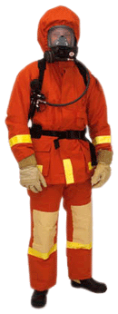 | Brannmannsbekledning og åndedrettsvern foreslås for både brannfarlige og ikke-brannfarlige komprimerte gasser som dessuten kan være giftige og kjemisk ustabile. Dette antrekket anbefales også for l i v r e d n i n g utendørs g e n e r e l t, da sjansen for hudopptak og –påvirkninger kan anses som liten.  Videre anbefales dette beskyttelsesnivå for oksiderende faste stoffer, brannfarlige og selvantennende faste stoffer som verken er giftige eller etsende, samt for faste stoffer som utvikler brannfarlig eller giftig gass.  Bekledningen skal først og fremst beskytte luftveiene mot giftige gasser, og gi kroppsbeskyttelse ved (eventuell) brann.  Brannmannsbekledningen anses normalt å gi tilstrekkelig vern mot de kjemikalier som henføres til dette beskyttelsesnivået. Kraftig eksponering av nevnte kjemikaler kan naturligvis medføre et annet valg av vernebekledning.  I bekledningen inngår også hansker, støvler, sokker, hjelm, finlandshette med samme verneegenskaper/-nivå som kroppsbeskyttelsen. Valg av underbekledning avhenger av hvilken brannmannsbekledning som velges.  En underbekledning bestående av 100% bomull kan med fordel anvendes ved de fleste brannmannsbekledninger.  Eksempler på noen kjemikalier der beskyttelsesnivå 1 kan anvendes: Argon, Metan, Naftalen, Kaliumsulfid, Sinkpulver, Natrium, Ammoniumnitrat.

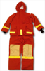  Brannbekledning | 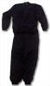  Underbekledning | 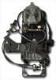  Åndedrettsvern | 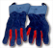  Hansker | 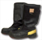  Støvler | 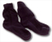  Sokker | 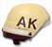  Hjelm |   Finlandshette

Beskyttelsesnivå 2 : Brannmannsbekledning og åndedrettsvern, forsterket med sprutbeskyttelse

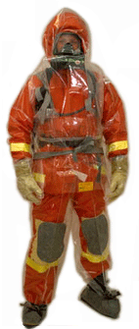 | Brannmannsbekledning, sprutbeskyttelse og åndedrettsvern kan benyttes der kroppsbeskyttelsen må forsterkes mer enn under nivå 1 ovenfor. Kjemikalier som kan kreve dette beskyttelsesnivå omfatter bl. a. brannfarlige, ikke brannfarlige og selvantennende kjemikalier som har etsende eller mindre giftige egenskaper, samt peroksider og andre oksderende kjemikalier, og radioaktive stoffer.  Foruten å fungere som kjemikalebesyttelse, skal sprutbeskyttelsen forhindre at brannmannsbekledningen blir gjennomvåt av brannfarlige væsker, noe som kan gi alvorlige konsekvenser ved eventuell antenning.  Med sprutbeskyttelse menes et typegodkjent bekledning som har slike materialegenskaper at den har god resistens mot kjemikalier og normalt kan brukes flere ganger.  For å hindre statisk elektrisitet bør halvledende støvler anvendes.  I vernebekleningen inngår også hansker, støvler, sokker, hjelm, finlandshette med samma beskyttelsesnivå som kroppsbeskytelsen. Valg av underbekledning avhenger av hvilken brannmannsbekledning som velges.  En underbekledning bestående av 100 % bomull kan med fordel anvendes ved de fleste brannmannsbekledninger.  Eksempler på noen kjemikalier der beskyttelsesnivå 2 kan anvendes:  Freoner, Acetaldehyd, Kulldisulfid, Hvit fosfor, Bensin, Peroksieddiksyre, Hydrogencyanid/Blåsyre, radioaktive stoffer i væske- og pulverform, Sinkklorid

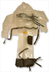  Sprutbeskyttelse | Brannbekledning | Underbekledning | Åndedrettsvern | Hansker | Støvler | Sokker | Hjelm | Finlandshette

Beskyttelsesnivå 3: Kjemikalieverndrakt og åndedrettsvern

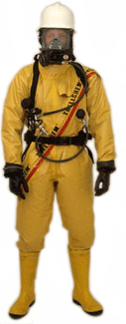 | Dersom kjemikaliet har etsende og/eller giftige egenskaper, eller er infeksjonsfremmende etc., dvs. medfører fare(r) som veier sterkere enn brannfaren, bør kroppsbeskyttelsen velges slik at førstnevnte fare(r) prioriteres. Dette betyr i praksis at man velger en gasstett kjemikalieverndrakt som helst er overtrykksventilert. Dersom det er praktisk mulig bør en, for kjemikalier som er både giftige og brannfarlige, ha brannbekledning under kjemikalieverndrakten.  I vernebekledningen inngår også hansker, sokker, hjelm og finlandshette med samme beskyttelsesnivå som kroppsbeskyttelsen. En varm underbekledning, og kuldebeskyytelse for føtter og hender er å foretrekke siden materialet kjemikalieverndrakten er laget av, samt. evt. luftstrømmen inne i drakten kan gjøre at det blir kaldt å arbeide.  Eksempler på noen kjemikalier der beskyttelsessnivå 3 kan anvendes:  Hydrogenperoksid, Perklorsyre, Anilin, Fenol, Kloroform, Svovelsyre

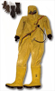  Kjemikalieverndrakt  med hansker | 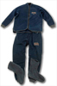  Varm underbekledning | Åndedrettsvern | Støvler | Sokker | Hjelm | Finlandshette

Beskyttelsesnivå 4: Kjemikalieverndrakt og åndedrettsvern, forsterket med kuldebeskyttelse

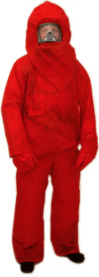 | Kjemikalieverndrakten bør også i visse tilfelle forsterkes med en kuldebeskyttelse, mot ” kalde ” gasser som ammoniakk, som kan gjøre at drakten blir sprø og stiv, noe som kan gjøre at den sprekker, og blir utett.  I vernebekledningen inngår også hansker, sokker, hjelm og finlandshette med samme beskyttelsessnivå som kroppsbeskyttelsen. En varm underbekledning, og kuldebeskyytelse for føtter og hender er å foretrekke siden materialet kjemikalieverndrakten er laget av, samt. evt. luftstrømmen inne i drakten kan gjøre at det blir kaldt å arbeide.  Eksempler på noen kjemikalier der beskyttelsesnivå 4 kan anvendes; Ammoniakk, Klor, Hydrogenklorid

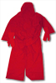  Kuldebeskyttelse | Kjemikalieverndrakt  med hansker | Varm underbekledning | Åndedrettsvern | Støvler | Sokker | Hjelm | Finlandshette

Øvrig beskyttelse:
På lengre avstand fra fareområdet kan man benytte andre alternativer for personlig beskyttelse. Saneringsarbeidet stiller også andre krav til den personlige beskyttelsen enn til den som er nødvendig for personer som arbeider på selve uhellsobjektet.
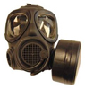
Helmaske med gass- og partikkelfilter kan, når kjemikaliet tillater det, og konsentrasjonen er kjent, være en effektiv åndedrettsbeskyttelse som gir lang innsatstid og lav fysisk belastning.
Det stilles spesielle krav til hanskene. Det er oftest disse som blir mest eksponerte for kjemikaliet. De skal bl.a. motstå slitasje og samtidig være fleksible slik at finmotorikken ikke påvirkes negativt. Vernestøvlene er normalt laget i så tykt materiale at gjennomtrengning av kjemikalier forhindres. Ved kontakt med kalde kjemikalier kan materialer i vernebekledningen bli sprø.
Noe som ofte glemmes, er å beskytte øynene; dette bør alltid gjøres når man har å gjøre med kjemikalier.
Bildene over er bare eksempler på typer av vernebekledningsdetaljer; slike finnes selvsagt i andre fabrikater også.

